תשע"ג 2013

אלגברה ליניארית 1 שאלון סגור

מועד א. 88-112 מרצה: פרופ' א. רזניקוב.
משך בחינה : 3 שעות (לאחר הארכה).
הנחיות: יש לפתור את כל 3 השאלות. (הציון המקסימאלי הוא 100)
אין להשתמש בחומר עזר, גם לא במחשבון.
נא כתבו פתרונות רק בטופס המצורף. המחברת לא תבדק.

1.
יהיו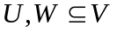 שני תתי-מרחב במרחב נוצר סופית.
א) (5 נק') הוכיחו שאם 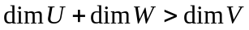 אזי 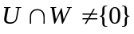.
ב) (15 נק') נניח שמתקיים 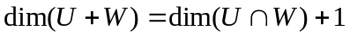. הוכיחו שאחד מוכל בתוך השני
(כלומר  או ).
ג) (15 נק') תהי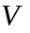 מרחב עם 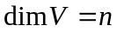. הוכיחו שקיימים 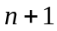 תתי-מרחב 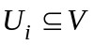, 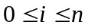כך ש-
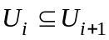 ו- 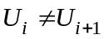. הוכיחו גם ההפך: אם קיימת קבוצה מקסימאלית של 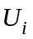 כאלה אזי
.
רמז: מה הוא 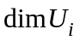?
2.
א) (17 נק') יהיו 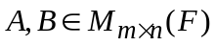 מטריצות המקיימות 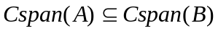.
הוכיחו שקיימת מטריצה 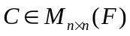 כך ש- 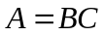.
ב) (17 נק') יהיו 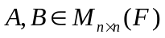. הוכיחו שאם  איננה הפיכה ו-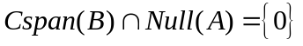
אזי  איננה הפיכה.

3.
א) (17 נק') יהיו 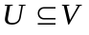 מרחב ותת-מרחב מעל 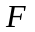 כך ש- 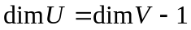.
הוכיחו שקיים פונקציונאל 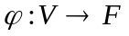 המקיים 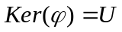.
ב) (17 נק') יהיו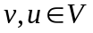 שני ווקטורים בת"ל במרחב ווקטורי נוצר סופית מעל שדה .
הוכיחו שקיים פונקציונאל המקיים 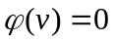 ו- 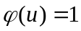 .

בהצלחה!

נא כתבו פתרונות רק בטופס המצורף. המחברת לא תבדק.

נא כתבו רק על צד אחד של הטופס.

טופס פתרונות שאלון סגור

אלגברה ליניארית 1, מועד א. 88-112 מרצה: פרופ' א. רזניקוב.
 | 3 | 2 | 1 | מס' שאלה
 |  |  |  | ציון

נא כתבו פיתרון סופי מפורט בטופס זה. במקרה חרום מותר להשתמש בדף נוסף המצורף בסוף הטופס. ההתייחסות למחברת היא כלטיוטה בלבד.

המחברת לא תבדק.

נא כתבו רק על צד אחד של הטופס.

פתרון לשאלה :

פתרון לשאלה :

פתרון לשאלה :

דף נוסף.

